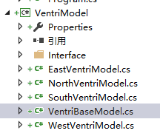

VentriBaseModel为基类，包含两个构造函数如下

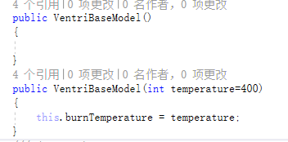

其中无参数的构造函数用于序列化为xml，有参的构造函数用于设置起火温度，默认为400

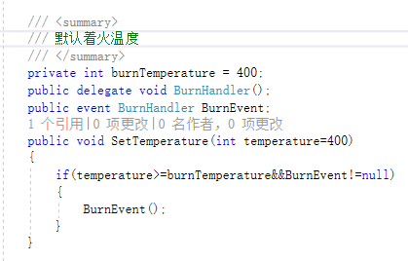

BurnHandler为起火委托,BurnEvent为起火事件

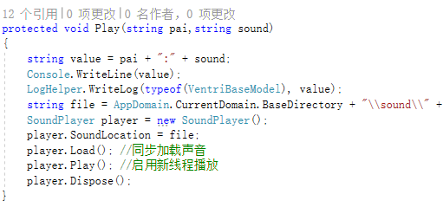

Play方法接收门派、声音名称，打印信息、同时播放声音

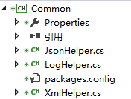

分别为Json序列化、Xml序列化、日志器类，其中日志器使用log4net